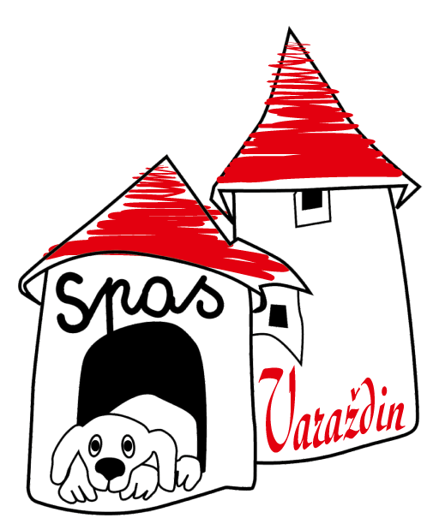
UPITNIK ZA UDOMLJAVANJE PASA

PODACI O UDOMITELJU

Ime i prezime:

Adresa:

Telefon:

Zašto želite udomiti psa?

Koji pas vas interesira? Kakvog psa po osobnosti, dobi, veličini, spolu tražite?

Imate li druge kućne ljubimce, koliko i koje?

Jeste li imali druge kućne ljubimce, što se dogodilo sa njima?

Ako ima djece, koje su dobi? Jesu li dosad bili u kontaktu s kućnim ljubimcima i kojim?

Živite li u kući/stanu?

Ako ste u kući, imate li ograđeno dvorište? Koja je visina ograde?

Bi li pas imao pristup kući? Zašto?

Gdje bi bio pas kada vi niste doma? Imate li osobu koja bi se u nužnim situacijama kada niste prisutni, mogao pobrinuti za psa?

Kakav je vaš stav o kastraciji/sterilizaciji psa?

Biste li cijepili psa kojeg udomljavate te ga svake godine redovito cijepili za zarazne i bjesnoću?

Slažete li se sa našim Ugovorom o udomljavanju?

Jeste li suglasni sa obaveznom provjerom uvjeta prije udomljenja?

Jeste li suglasni da možemo doći nakon nekog vremena provjeriti kako je udomljenom psu u novom domu?

Biti ćete upoznati sa svim osobinama udomljenog psa i upozoreni da uvijek postoji vjerojatnost da će se pas drugačije ponašati u novom okruženju i da nismo odgovorni o njegovom ponašanju i mogućoj nastaloj šteti.

